2020全国畜禽粪污、废弃物资源利用与有机（生物）肥料技术生产工艺专题指导会
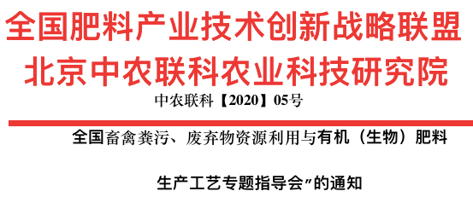
详细介绍：
为推动我国有机肥料、生物肥料产业和无公害农业健康快速的发展。进一步提高我国有机肥料、生物肥料的研发能力和生产技术应用水平，全国肥料产业技术创新战略联盟与北京中农联科农业科技研究院决定举办“全国畜禽粪污、废弃物资源利用与有机（生物）肥料技术生产工艺专题指导会”请各单位接通知后，积极组织本地区、本系统相关单位报名参加学习。
1、会议内容：
（一）畜禽粪便废弃物资源利用与有机肥料生产工艺；
1、畜禽粪便、废弃物资源利用与肥料现状及前景分析；
2、肥料产品标准及肥料登记证申请程序和注意事项；
3、畜禽粪污生产有机肥技术及工艺设计；
4、废弃物资源利用及肥料生产技术；
5、肥料原料选择、除味、 混配设计技术；
6、堆肥发酵工程设计及生产工艺；
7、发酵过程控制及腐熟度（水分、温度、物料配比）的判定；
8、生物有机肥配方设计及生产（原料选择及菌剂添加）工艺流程；
9、肥料生产工艺及设备选型；
10、新厂建设、原料选择及原料配比 工艺设计、设备选择等相关问题交流；
（二）微生物菌种筛选与生物肥料生产工艺；
1、生物肥料生产的关键和基本流程；
2、微生物肥料菌种的筛选、培育、保藏与应用；
3、微生物肥料生产常用菌种及菌株的识别；
4、生物肥料配方的合理配比及应用效果分析；
5、生物肥料制造工艺与发酵设备；
6、肥料质检、化验规范操作和产品包装规范设计；
7、肥料生产精确计量，智能控制；
8、配方设计、生产工艺相关问题交流；
2、参加对象：
真诚欢迎各肥料生产单位技术负责和管理人员、各养殖企业技术及管理人员、无公害农产品、绿色食品、有机食品生产单位、各肥料设备生产及种植大户等单位的相关人员。
3、学习时间地点：
学习时间：2020年7月26日-28日 (26日全天报到）郑州市
学习地点：郑州市
4、证书：
活动结束由主办单位颁发“肥料生产工艺”学习证书。报到时请提交（身份证复印件1份 ；蓝底同版照片2寸2张）
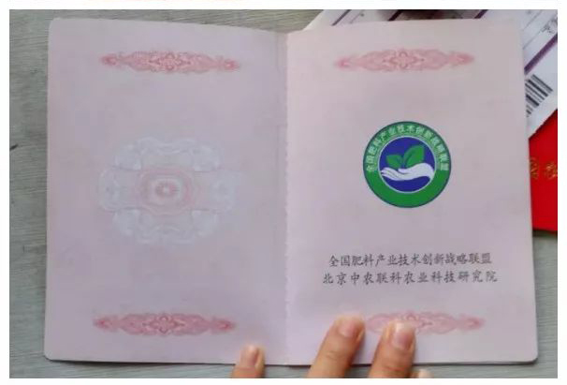
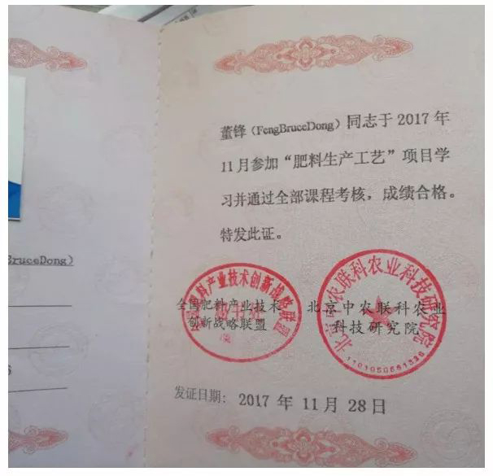
5、技术服务：
为更好的服务于肥料行业的发展，我单位可协助各单位办理肥料登记证。同时可根据单位生产工艺存在的实际问题，组织行业专家到单位现场指导交流。具体事宜请电话联系咨询。
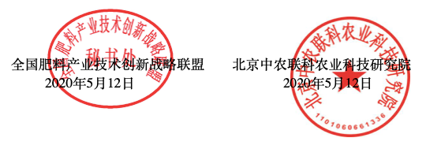
6、会议联系方法：
联系人: 范老师
联系电话：17868273800 （微信同号）

